L'école de palo alto

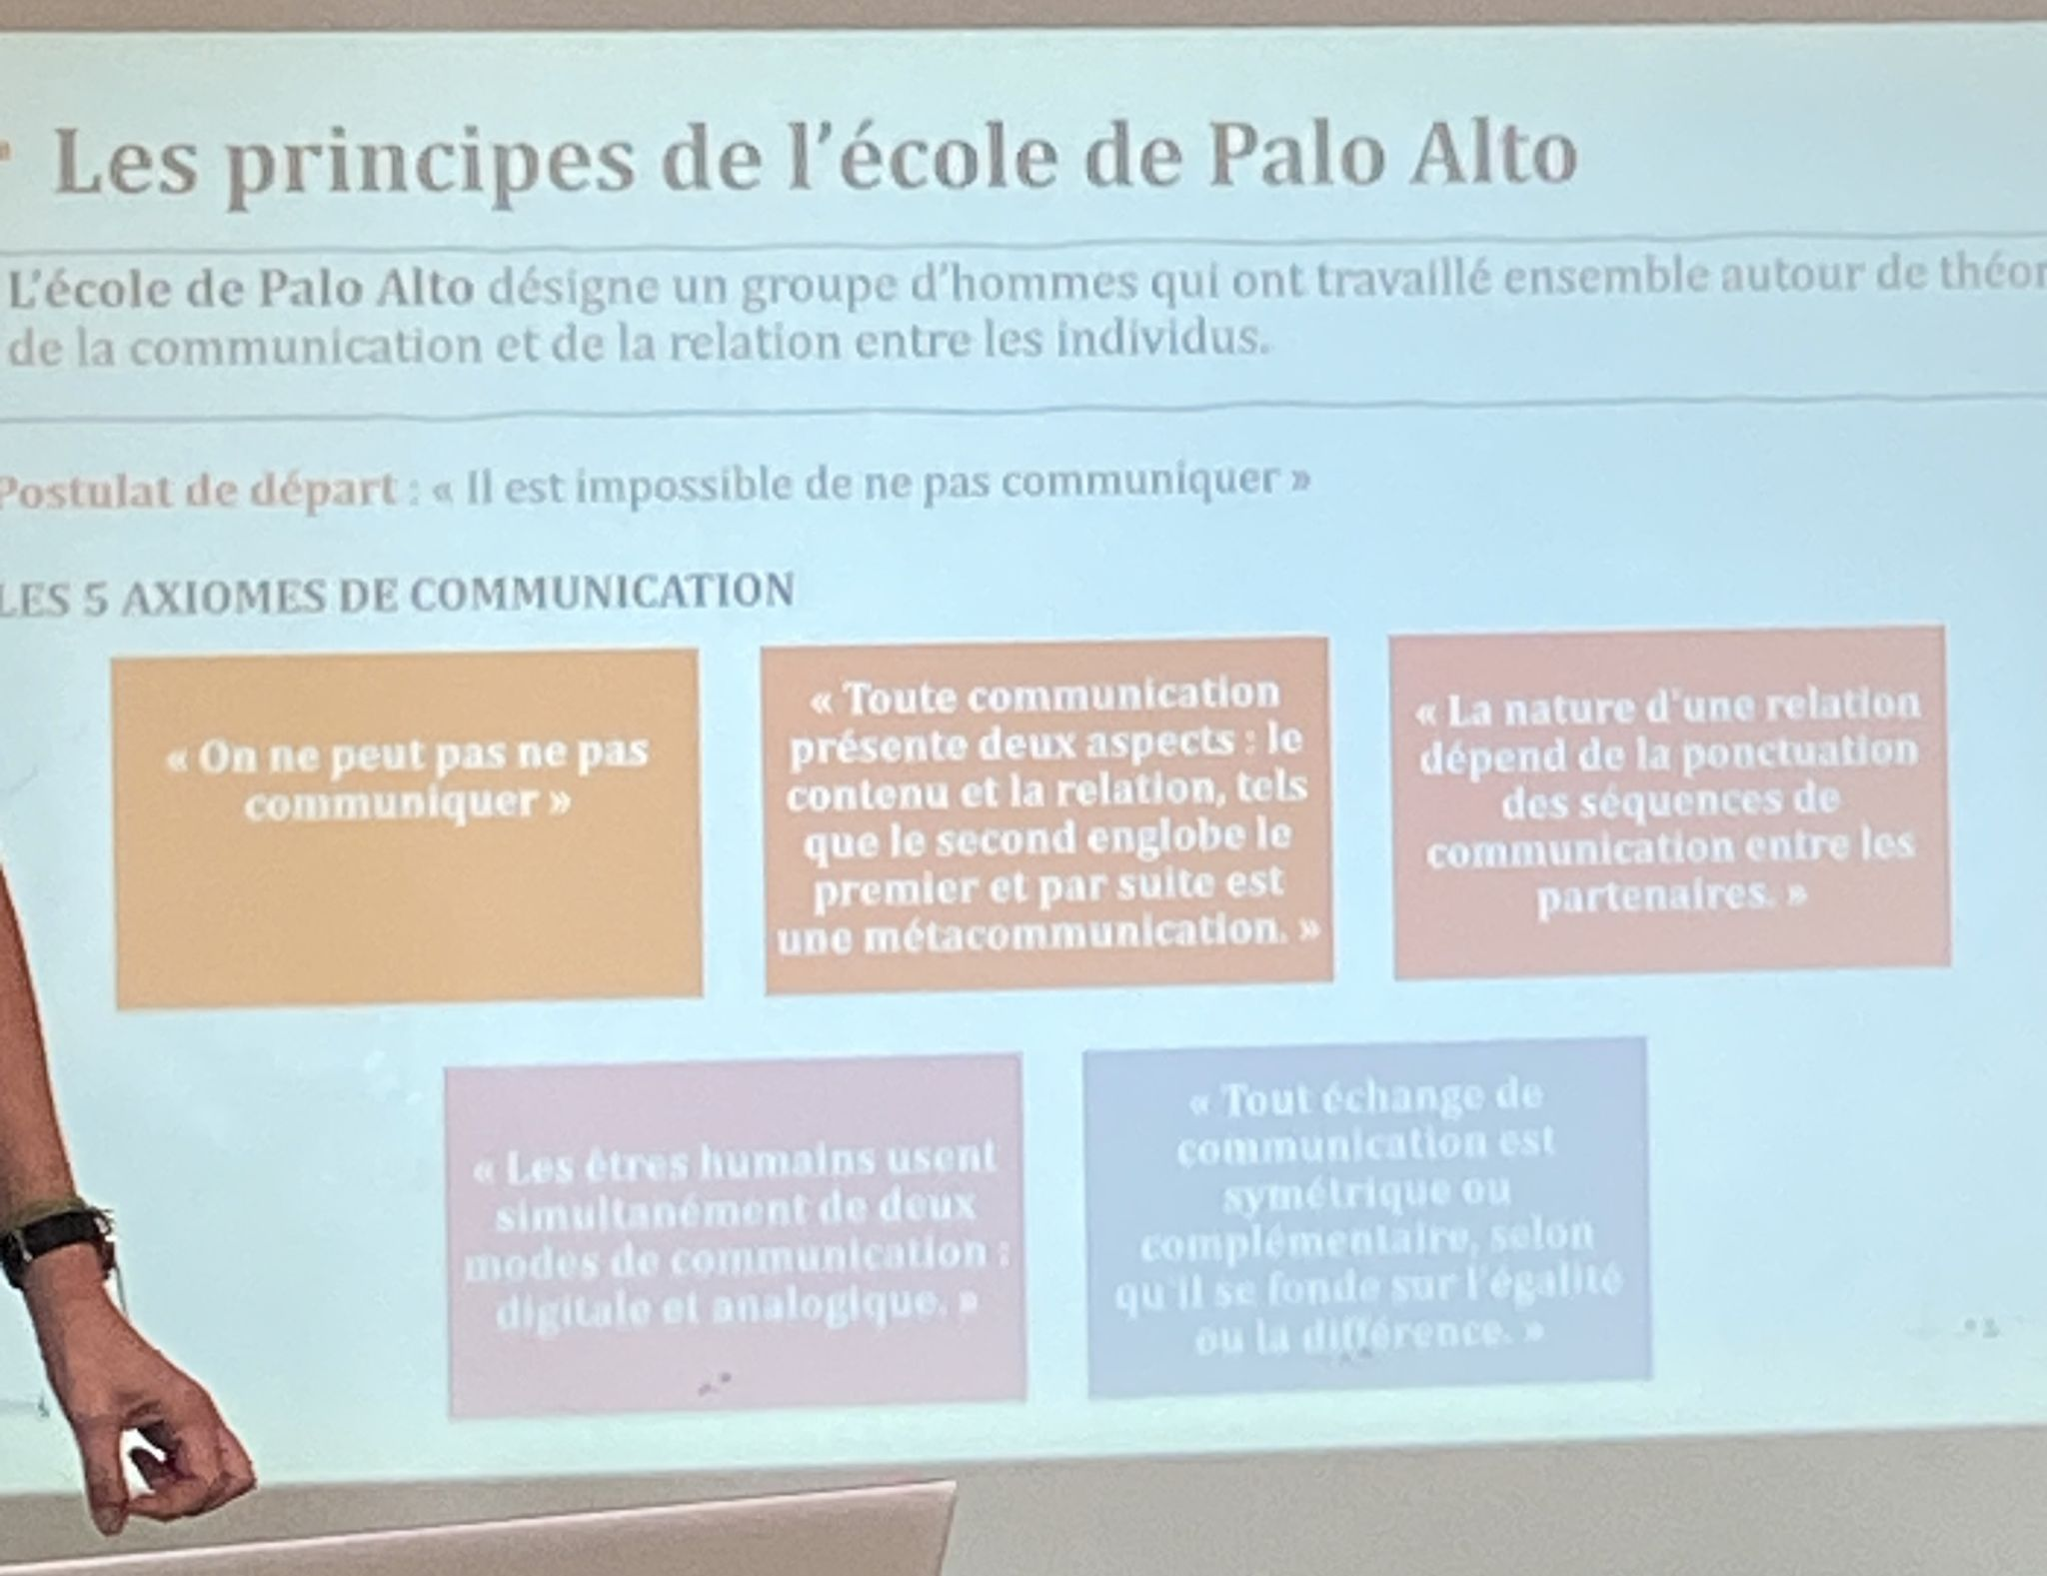

*“Toute communication présente deux aspects: le contenu et la relation, tels que le second englobe le premier et par suite est une métacommunication.”*

#### “QQOQCP” – Qui, Quoi, Où, Quand, Comment, Pourquoi

PALO ALTO est un courant de pensée qui est apparu dans les années 50 à l’Université de Stanford, en Californie (USA).

Il est le fruit de réflexions et d’analyses d’un groupe de personnes d’horizons divers (zoologue, anthropologue, biologiste, mathématicien, etc..).

Selon eux, et donc cette théorie, la COMMUNICATION s’appuie sur 5 axiomes

L'approche systémique et l’école de Palo Alto : 5 Axiomes Communication

1. On ne …
2. …..
3. ….
4. ……
5. …..

et nous vous présenterons ici le second.

**Glossaire**

**Communication:**

Du latin communicatio (« communication, mise en commun »), de communis (« commun »).

**l’aspect contenu (d’une communication)**

**l’aspect relation (d’une communication)**

Ici il est question des systèmes de relation dans la communication

**le préfixe méta:** Dans notre contexte ici présent signifie qui va au-delà de la simple communication verbale.

**Méta-communication: selon Wikipédia**

* art de communiquer sur la communication,
* ce qui contextualise un message et donc qui aide à la compréhension d’une situation de communication,
* comprendre les intentions des interlocuteurs et non les interprétations
* prendre en compte le contexte
* une phrase n’a pas de sens en soi, mais en obtient un dans la mesure où elle accomplit quelque chose, c’est à dire dans la relation avec son contexte d'énonciation
* forme spéciale de communication qui indique comment l’information verbale devrait être interprétée en prenant en compte les stimulis non verbaux vus comme des signaux méta-communicationnels qui peuvent renforcer ou contredire l’information verbale

Plan de présentation:

I/ glossaire des termes de notre énoncé

II/ La métacommunication, ou l'outil pour guider l’audience à la réception d’un message.

comment une métacommunication se saisit de tous les canaux de réception d’un auditeur pour clarifier le message.

Les principes de l'école de Palo Alto comme mise en place d’une métacommunication

III/ Mise en pratique dans le réel

Exemple du marcheur perdu demandant son chemin à une belle femme

la pyramide humaine un exemple de système de relation



"Toute communication présente deux aspects: le contenu et la relation, tels que le second englobe le premier et par suite est une métacommunication."

Slide 1 : L'école de Palo Alto

- Titre : "La Communication et la Métacommunication"

- Sous-titre : Comprendre la dualité de la communication

Slide 2 : De quoi parle t-on?

- Introduction à l'énoncé.

- Quelques définitions

* la communication
* le contenu
* la relation(système)
* métacommunication
* un système

Slide 3 : Composantes de la Communication

- Les deux aspects de la communication : le contenu et la relation.

- Comment contenu et relation sont-ils liés.

Slide 4 : Contenu versus Relation

- La distinction entre le contenu et la relation dans la communication.

- Utilisez des exemples concrets pour illustrer la différence.

Slide 5 : La Métacommunication

- Introduction à la métacommunication en tant que concept.

- Expliquer comment la relation englobe le contenu dans la métacommunication.

Slide 6 : Exemples de Métacommunication

- Donner des exemples de métacommunication dans la vie quotidienne.

Exemple du marcheur perdu demandant son chemin à une belle femme.

- Montrez comment la relation influence la perception du contenu.

Le marcheur envoie des signaux qu’il est charmé et demande son chemin, il y a ici un paradoxe entre la métacommunication et le message verbalisé.

Slide 7 : Importance de la Métacommunication

- Discuter de l'importance de reconnaître la métacommunication dans les interactions.

- Comment elle peut améliorer la compréhension et les relations.

Slide 8 : Communication Efficace

- Conseils pour une communication efficace en tenant compte de la métacommunication.

- Mettez en avant l'importance de l'écoute active.

Slide 9 : Études de Cas

- Présenter des études de cas ou des anecdotes qui illustrent la métacommunication dans des situations professionnelles ou personnelles.

Slide 10 : Conclusion

- Résumer les principaux points de la présentation.

- Conclure sur l'importance de reconnaître et de gérer la métacommunication dans nos interactions.

[les 5 axiomes de la com](https://lesparadoxesdelacommunication.wordpress.com/2015/09/02/les-5-axiomes-de-la-communication/)

<https://youtu.be/9rqRrV0mHHk?si=1HBclwFtc47wAhft>

<https://1drv.ms/p/s!ArYPhz19OEAShWABNDLTWJ47xBWX?e=JcbD4F>

Cette citation de Paul Watzlawick, fondateur de l'École de Palo Alto, affirme que toute communication comporte deux aspects : le contenu et la relation.

Le contenu est l'information ou la signification que l'émetteur souhaite transmettre. Il peut être verbal (des mots, des phrases) ou non verbal (des gestes, des expressions faciales, etc.).

La relation est la manière dont l'émetteur et le récepteur se positionnent l'un par rapport à l'autre. Elle est véhiculée par le contenu, mais aussi par le ton de la voix, le contact visuel, etc.

Selon Watzlawick, le deuxième aspect, la relation, englobe le premier aspect, le contenu. En d'autres termes, la manière dont les deux interlocuteurs se perçoivent et se positionnent l'un par rapport à l'autre influence la façon dont ils interprètent le contenu du message.

Par exemple, si un ami vous dit "Tu es un idiot !", le contenu du message est négatif. Cependant, si vous avez une relation de confiance avec cet ami, vous pouvez interpréter ce message comme une simple taquinerie. En revanche, si vous avez une relation conflictuelle avec cet ami, vous pouvez interpréter ce message comme une insulte.

La métacommunication est une communication sur la communication. Elle permet aux interlocuteurs de clarifier la relation qui les unit et d'éviter les malentendus.

Par exemple, si vous êtes en désaccord avec un ami, vous pouvez lui dire "Je crois que nous avons une perception différente de la situation. Peux-tu m'expliquer comment tu la vois ?". Cette métacommunication permet de clarifier la relation entre les deux interlocuteurs et de faciliter la communication.

La prise en compte des deux aspects de la communication est essentielle pour une communication efficace. En étant conscient de la manière dont vous vous positionnez par rapport à votre interlocuteur, vous pouvez améliorer la compréhension mutuelle et éviter les malentendus.

- L’idée maîtresse de cet axiome est qu’une parole n’est jamais neutre et qu’elle nous engage déjà dans une relation qu’on façonne. Dans toute interaction, on impose à l’autre notre vision de la relation qu’on souhaite avoir avec lui.